КРАТКОЕ НЕТЕХНИЧЕСКОЕ РЕЗЮМЕ
Описание предполагаемого места осуществления намечаемой деятельности
Намечаемая деятельность «Реконструкция водохранилища на р.Барбастау у с.Жана Омир Теректинского района ЗКО» Водохранилище расположено на р. Барбастау у с. Жана Омир на расстоянии 31 км от г. Уральска, и 55 км от районного центра Теректа.
Связь с областным и районным центром осуществляется в основном по автомобиль-
ной дороге с твердым покрытием. Ближайшей железнодорожной станцией является станция Желаево г. Уральск.
Цель проекта – реконструкция водохранилища для накопления необходимых объемов воды, ликвидации угрозы подтопления с. Жана Омир, обеспечения безопасного пропуска избытка паводковых вод, предотвращения разрушения плотины и приплотинных дамб.
Гидроузел построен хозспособом. Водохранилище образовано глухой земляной пло-
тиной с левобережной и правобережной дамбами обвалования без водовыпускных и сброс-
ных сооружений.
Сброс паводковых вод происходит по существующему водообходу с ежегодным раз-
рушением перемычки. Так же ежегодно перемычка отсыпается вновь на спаде паводка.
Ситуационная схема
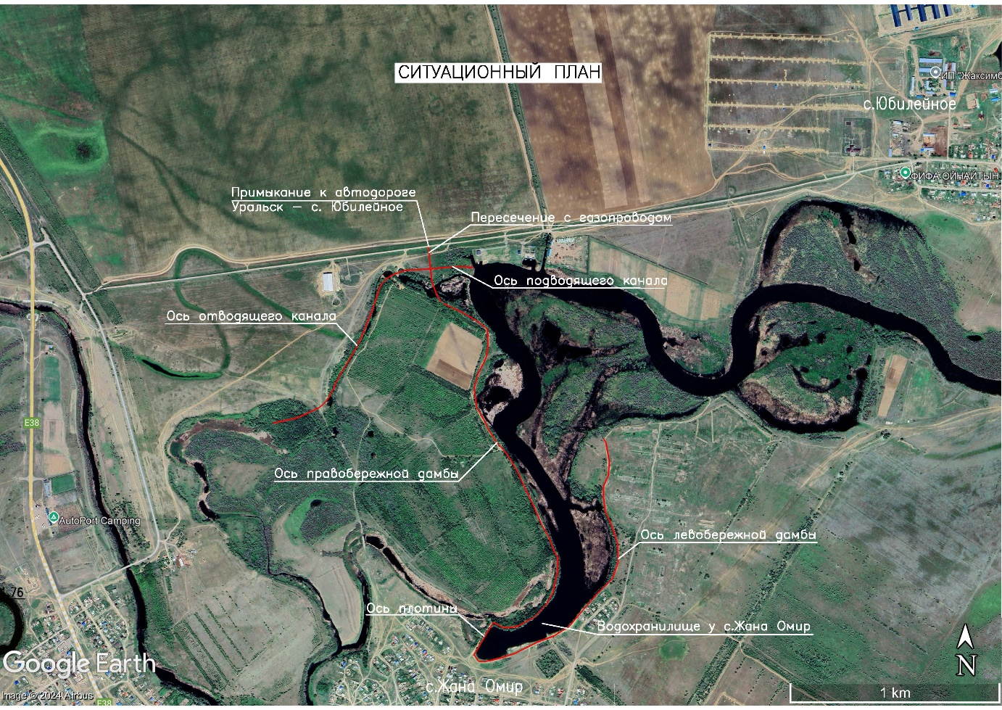
Географические координаты: 51°03'59.36"С, 51°34'23.53"В
Информация о категории земель и целях использования земель в ходе строительства и эксплуатации объектов, необходимых для осуществления намечаемой деятельности
Участок работ расположен в пределах Северной части Прикаспийской впадины, на
участке сочленения Прикаспийской низменности с Предсыртовым уступом Общего Сырта.
Поверхность террасы реки Барбастау у села Жана Омир относительно ровная, со слабым уклоном к руслу реки, осложнена протоками и ложбинами.
Связь с областным и районным центром осуществляется в основном по автомобильной дороге с твердым покрытием. Ближайшей железнодорожной станцией является станция Желаево г. Уральск.
Потенциальное проявление данного воздействия может происходить в результате несанкционированного распространения твердых отходов, образующихся в процессе работ, а также бытовые отходы от жизнедеятельности рабочего персонала. Распространение производственных и бытовых отходов потенциально может происходить по всему рассматриваемому участку. Однако строгое соблюдение правил и норм сбора, хранения и утилизации мусора позволяет свести к минимуму данное неблагоприятное явление.
Основное негативное воздействие на почвы при проведении намечаемой деятельности осуществляется в виде механических нарушений.
Воздействие на почвенный покров может проявляться при эксплуатации строительной техники и автотранспорта и выражаться в их химическом загрязнении веществами органической и неорганической природы. Воздействие будет заключаться в непосредственном поступлении в почву техногенных загрязняющих веществ – проливы на поверхность почвы топлива и горюче-смазочных материалов (ГСМ).
Проявление данного процесса может происходить при нарушении правил эксплуатации строительной техники и автотранспорта. Потенциальное развитие процесса ожидается на всем рассматриваемом участке. Однако указанные прямые воздействия на почвы малы по объему и носят локальный характер.
Альтернативного выбора других мест нет.
Наименование инициатора намечаемой деятельности, его контактные данные
ГУ «Управление природных ресурсов и регулирования природопользования Западно-Казахстанской области», г.Уральск, ул. Сарайшык, д.47, тел.: 8(7112) 24-09-76, zko_forest@bko.gov.kz.
Информация о показателях объектов, необходимых для осуществления намечаемой деятельности
Проектные решения
Гидроузел у пос. Новая Жизнь представлен глухой земляной плотиной с дамбами обвалования без каких-либо водоспусков и водосбросных сооружений инженерного типа.
В проекте предусматривается:
- реконструкция существующей плотины;
- реконструкция правобережной и левобережной дамб;
- строительство водосбросного сооружения;
- устройство подводящего канала к водосбросному сооружению;
- устройство отводящего канала от водосбросного сооружения на водообходе;
- вынос опор ВЛ-10кВ с территории строительства отводящего канала;
- строительство подъездной дороги к водосбросному сооружению;
- электроснабжение водосбросного сооружения, строительство ВЛ 10кВ, установка КТП 10/0,4кВ;
- освещение водосбросного сооружения.
Реконструкция существующей плотины и дамб
Плотина
Протяженность существующей плотины 198 м, ширина по гребню 11-3,7м, заложение верхового откоса 1:6,5÷.1:3, высота 8,8м.
В проекте предусматривается досыпка плотины с ПК1+40 по 1+85 до ширины гребня 6,0м. Досыпка выполняется со стороны нижнего бьефа. Предварительно с откоса снимается растительный слой толщиной 0,2м. Досыпка плотины осуществляется грунтом ИГЭ 2,5 из котлована под сооружение и отводящий канал. Насыпь выполняется послойно из грунта оптимальной влажности до максимальной плотности.
Гребень плотины выравнивается по высоте на отметку 40,30м, верховой откос плотины до заложения 1:6.
Для предохранения от размыва вследствие воздействия ветровых волн предусматривается крепление верхового откоса габионами по слою щебня фракции 20-40мм толщиной 0,2м и геотекстилю.
Заложение существующего низового откоса 1:3- 1:2.
В нижнем бьефе предусматривается устройство пригрузочной призмы на отметке
36,0м. Длина пригрузочной призмы 79м, ширина гребня 10 м, заложение откосов 1:2.
На откосе пригрузочной призмы предусматривается наслонный дренаж до отметки
36,0м, протяженностью 62м. Наслонный дренаж состоит из трех слоев: ПГС t = 0,15м,
щебень фракции 10÷20мм t = 0,15м, камень d = 10÷15см t = 0,15м.
Крепление проезжей части гребня плотины производится песчано-гравийно-щебеночной смесью толщиной 25 см. По всей длине гребня устанавливаются железобетонные сигнальные столбики.
Правобережная дамба
Для предупреждения поступления воды в годы высоких паводков в обход плотины
и водосбросного сооружения, проектом предусмотрена реконструкция существующей
правобережной дамбы: ремонт существующего участка дамбы протяженностью 1007 м и
строительство дополнительного участка протяженностью 1103 м до водосбросного сооружения.
Ширина по гребню дамбы 6,0м, заложение верхового откоса 1:3, Низового 1:2.
Насыпь дамбы выполняется суглинистым грунтом ИГЭ 2, 5 котлована под сооружение и отводящего канала.
Подготовка основания дамбы заключается в срезке плодородного слоя и рыхлении
основания. Толщина срезки принята толщиной 0,3м согласно почвенным изысканиям.
Снятый плодородный слой укладывается во временный отвал с последующим использованием его для крепления низового откоса дамбы.
Для строительства правобережной дамбы на участке пересечения с оврагом водо-
обхода отсыпаются с двух сторон временные перемычки, между которыми производится
откачка поверхностной воды и понижение уровня грунтовых вод. Отметка гребня временных перемычек 38,95м, ширина 5,0м, заложение откосов 1:2, 1:3. В русловой части оврага с основания дамбы снимается некачественный грунт. Первый отсыпанный слой насыпи толщиной 0,5 метра переувлажненный, вывозится. Дамба возводится устройством качественной насыпи.
По окончании строительства дамбы на этом участке овраг по обе стороны от дамбы
засыпается грунтом, оставшимся неиспользованным после строительства сооружений.
Отметка засыпки оврага 39,3-38,95м. Временные перемычки не разбираются.
Левобережная дамба
Длина дамбы 1550 м, ширина по гребню 6,0 м, заложение верхового откоса 1:3, низового 1:2.
Насыпь левобережной дамбы выполняется из суглинистого грунта ИГЭ 2, 5 котлована под сооружение и отводящего канала.
До отсыпки дамб предусматривается снятие некачественного грунта с основания
насыпи и рыхление на глубину 0,3м.
После отсыпки качественной насыпи выполняется планировка.
Верховой откос левобережной дамбы с ПК5+63 по ПК 8+11 крепится коробчатыми
габионами размером 1х1,5х0,5, заполненными камнем d 15-20см М1000 по слою щебня
фракции 20-40мм толщиной 15см и геотекстилю.
Перед укладкой габионов верховой откос дамбы очищается от мелколесья и растительности.
Водосбросное сооружение
Гидрологическими расчетами определены две величины максимальных расходов воды в рассматриваемом створе 271 м3/с и 170 м3/с. Первая величина относится к варианту зарегулирования каскада водохранилищ с наполнением их на подъеме паводка от НПУ до ФПУ (І вариант), вторая величина относится к режиму наполнения водохранилищ от УМО до МПУ (II вариант). Первый вариант режима регулирования водохранилищ наиболее реален, так как за ближайший ряд лет наблюдений за рассматриваемыми водохранилищами уровень воды никогда не снижался до отметки УМО. Уровень воды в водохранилищах постоянно держится между УМО и НПУ. Причиной этому может быть снижение величин оросительных норм на орошение за счет не проведения в осенний период влагозарядковых поливов и невозможность проведения плановых поливов из-за неудовлетворительного состояния оросительной сети на орошаемых площадях.
Учитывая такое положение, в рабочем проекте принят расход водосбросного сооружения по I варианту зарегулирования каскада водохранилищ.
Строительство водосбросного сооружения инженерного типа вызвано необходимостью облегчить условия эксплуатации существующего гидроузла при пропуске весеннего паводка. Т. к. ежегодно требуется привлекать на эти мероприятия технику и людские ресурсы.
Водосбросное сооружение в рабочем проекте запроектировано по типовому проектному решению 820-1-088.88 «Шлюзы-регуляторы сборно-монолитной конструкции расходом до 300м3/с», разработанному институтом "Белгипроводхоз" в 1988 году.
По расчетному расходу воды определена глубина воды в нижнем бьефе, равна 3,52м.
По графикам пропускной способности подобран шифр сооружения ШРП 3.5-5х5,5-6, где первая цифра - напор на сооружение, остальные цифры характеризуют количество водопропускных отверстий, их ширину и подмостовой габарит.
Габарит мостового переезда принят как для мостового переезда на дорогах I с категории в соответствии СН РК 3.03-12-2013.
По капитальности сооружение отнесено к IV классу.
Шлюзы-регуляторы в типовом проектном решении запроектированы исходя из максимально возможного применения унифицированных железобетонных конструкций по утвержденному "Каталогу типовых сборных железобетонных конструкций для водохозяйственного строительства" с учетом максимальной сборности сооружений.
Железобетонные изделия, примененные в типовом проекте, которые не выпускаются заводами ЖБИ (СВ; БП; ФБ; ВН; СК), заменены на монолитный железобетон.
Кроме этого, произведены следующие замены в типовой конструкции сооружения:
- железобетонный шпунт SР-45 заменен на шпунт из свай СМ 10-35Т-2;
- плиты пролетного строения моста ПР-60 и ПР-60б заменены на плиты П-6с,
- плиты ПП-20-20-2; ПП-20-20-1,5; ПП-20-10-2, ІІП-20-10-1,5 заменены на плиты ПВ 40-20-1,5, ПB 30-20-1,0.
Типовое проектное решение водосбросного сооружения переработано и привязано с учетом вышеуказанных предложений по замене железобетонных конструкций.
На сооружении установлены затворы плоские сдвоенные колесные марки 3СК 3,5х5,5 (НхВ = 3,5х5,5м) по серии 7.820-5 выпуск 7.
Подъем и опускание затворов предусмотрено винтовыми подъемниками 10ЭВД с электроприводом. На проезжей части – освещение.
Подводящий канал
Подводящий канал в земляном русле, протяженность 180м, ширина 60м, заложение
откосов 1:2,5, максимальная глубина воды в канале 4,0м.
Отводящий канал
Отводящий канал протяженностью 1130м, шириной 60м, заложение откосов 1:1,5,
уклон 0,00018, максимальная глубина воды в канале 3,52 м., скорость 0,8м/сек.
Откосы канала на длине 330,5м крепятся сборными железобетонными плитами ПВ
30-20-1,5, которые укладываются на подготовку из щебня диаметр фракций 40-20мм толщиной 0,15м. Плиты опираются на монолитный упорный блок. Перед упорным блоком дно канала на ширину 3,0м и глубину 0,5м крепится каменной наброской.
Учет расхода воды
Для отслеживания уровня воды в верхнем бьефе шлюз – регулятор оборудован гидрометрическим постом, который представляет собой уровнемерную рейку с мерной шкалой, установленную в верхнем бьефе сооружения.
Пост выполнен из двух стальных равнобоких уголков 150х10мм, окрашенных краской по металлу за два раза.
На видимую сторону наносится мерная шкала с чередованием белого и красного цвета через 5÷10см. Отметка 0,0 соответствует отметке порога сооружения отметке 34,5м.
Учет воды определяется по графику пропускной способности в зависимости от уровня воды.
Объем воды в водохранилище и площадь зеркала определяются по топографической характеристике в зависимости от уровня воды, определенного по уровнемерной рейке.
Грунтовые резервы
Для создания качественной насыпи тела плотины, правобережной и левобережнойдамб предусмотрено использование суглинистых грунтов ИГЭ-2, 5 выемки подводящего и отводящего каналов, выемки котлована под водосбросное сооружение и грунтовые резервы, расположенные вдоль левобережной дамбы.
Оптимальная влажность этих грунтов 12,5-12,7%. Максимальная плотность при оптимальной влажности 1,63-1,80г/см3, максимальная плотность сухих грунтов – 1,45-1,60г/см3.
Коэффициент уплотнения грунтов – 0,91- 0,98.
Подъездная дорога к водосбросному сооружению
Для обслуживания водосбросного сооружения водохранилища на р. Барбастау у с.
Жана Омир в проекте предусматривается строительство подъездной автодороги.
Началом проектируемой подъездной дороги является примыкание к асфальтированной подъездной дороге на с. Юбилейное, окончанием дороги является примыкание к проектируемому водосбросному сооружению.
Протяженность подъездной дороги составляет 77 м
Категория подъездной дороги по своим техническим параметрам, в соответствии с СП РК 3.01.101-2013 таб.5.3 и СП РК 3.03-101-2013 таблица 4 относится к V категории.
Земляное полотно проектируемой дороги запроектировано в насыпи высотой до 1,48 м.
Ширина земполотна дороги по верху - 8 м. Заложение откосов 1:3
Конструкция дорожной одежды
- Дополнительный слой основания - природная песчано-гравийная смесь толщиной 15см по ГОСТ 23735-2014;
- Основание - фракционный щебень методом заклинки М-800 укладываемый в один слой толщиной 18см по ГОСТ 8267-93*, СТ РК 1284- 2004;
- Покрытие - из горячего плотного крупнозернистого асфальтобетона толщиной 7 см, тип Б, марка II на битуме БНД 70/100 по ГОСТ9128-2013, СТ РК1225- 2013 «Смеси асфальтобетонные, дорожные, аэродромные и асфальтобетон».
Проектируемая дорога на П К 0 +28 пересекает существующий газопровод среднего давления диметром 63мм. Глубина заложения газопровода 1,0м.
Пересечение выполнено согласно техническим условиям № 371-3736-597 от 04.02.2025г, выданным Западно-Казахстанским производственным филиалом АО «QazaqGaz-Aimak».
На газопровод предусматривается установка защитного футляра из полиэтиленовых труб ПЭ SDR9 160х17,9мм длиной 20м.
В проекте предусмотрены мероприятия по организации дорожного движения и
обеспечения безопасности в соответствии с требованиями СП РК 3.03-101-2013 «Авто-
мобильные дороги», СТ РК 1412-2017 «Технические средства организации дорожногодвижения», СТ РК 1124-2003 «Разметка дорожная».
В комплекс мероприятий по организации и безопасности движения входит обустройство дороги в виде установки дорожных знаков и дорожной разметки. На рассматриваемом участке дороги предусмотрена установка 3-х групп дорожных знаков:
- предупреждающие – 1 шт.
- приоритета – 3шт.
- информационно-указательные – 2 шт.
Внешнее электроснабжение
Электроснабжение винтовых подъемников и освещение водосбросного сооружения
выполнено согласно техническим условиям №7-32-8/2 от 16.01.2025г, выданным ТОО «Западно-Казахстанская распределительная электросетевая компания».
В проекте предусматривается:
1. Строительство отпайки ВЛ-10 кВ от существующей ВЛ-10кВ «Социализм» ПС
35/10кВ «Жана Омир» с установкой разъединителя РЛНД-10кВ протяженностью 0,230 км;
2. Установка КТПН 10/0,4кВ с силовым трансформатором мощностью 25кВА на объекте в ограждении;
3. Строительство воздушной линий наружного освещения проводом СИПс-4 протяженностью 40м;
4. Прокладка кабельной линии для питания винтовых подъемников сооружения длиной 16м;
5. Демонтаж существующих опор, попадающих под расширение русла и замена их на повышенные опоры СВ-164-12.

